Årsplan 2015-2016
FAG |  | Matematikk 9.klasse
Læreverk |  | Sirkel 9A og 9B
Faglærar |  | Sveinung Nessa og Jon Bråtveit
Klasse/gruppe |  | 9.klasse | Elevtal
Tal på sider: | Vedlegg: | Dato/underskrift
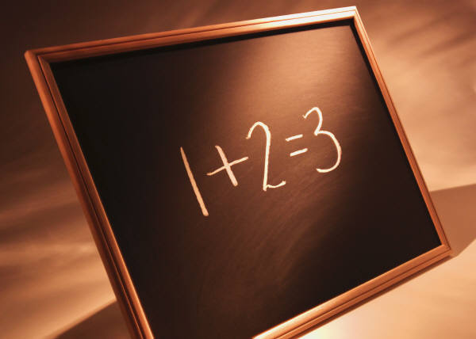
 | Fag: |  | Kompetansemål  Vis evt. til vedlegg | Andre kjelder  Bøker, internett, filmar, aviser/tidsskrift etc. | Arbeidsmåtar og grunnleggande dugleikar  Konkret beskriving | Vurdering
Veke | Emne/  fagstoff | Evt. sidetal
34-40 | Geometri | Sirkel 9A Kapittel 1 | • undersøkje og beskrive eigenskapar ved to- og tredimensjonale figurar og bruke eigenskapane i samband med konstruksjonar og berekningar  • utføre, beskrive og grunngje geometriske konstruksjonar med passar og linjal og dynamisk geometriprogram  • bruke og grunngje bruken av formlikskap og Pytagoras’ setning i berekning av ukjende storleikar  • tolke og lage arbeidsteikningar og perspektivteikningar med fleire forsvinningspunkt, med og utan digitale verktøy  • gjere overslag over og berekne lengd, omkrins, vinkel, areal, overflate, volum, tid, fart og massetettleik og bruke og endre målestokk  • velje høvelege måleiningar, forklare samanhengar og rekne om mellom ulike måleiningar, bruke og vurdere måleinstrument og målemetodar i praktisk måling og drøfte presisjon og måleusikkerheit |  | Felles gjennomgang, oppgåverekning, praktiske oppgåver. | Prøve
42-47 | Tal og måling  -potens  -negative tal  -volum | Sirkel 9A Kapittel 2 | • gjere overslag over og berekne lengd, omkrins, vinkel, areal, overflate, volum, tid, fart og massetettleik og bruke og endre målestokk  • velje høvelege måleiningar, forklare samanhengar og rekne om mellom ulike måleiningar, bruke og vurdere måleinstrument og målemetodar i praktisk måling og drøfte presisjon og måleusikkerheit  • gjere greie for talet π og bruke det i berekningar av omkrins, areal og volum  • samanlikne og rekne om mellom heile tal, desimaltal, brøkar, prosent, promille og tal på standardform, uttrykkje slike tal på varierte måtar og vurdere i kva for situasjonar ulike representasjonar er formålstenlege  • bruke faktorar, potensar, kvadratrøter og primtal i berekningar |  | Felles gjennomgang, oppgåverekning, praktiske oppgåver. | Prøve
48-3 | Brøk | Sirkel 9A, kapittel 3 | • rekne med brøk, utføre divisjon av brøkar og forenkle brøkuttrykk |  | Felles gjennomgang, oppgåverekning, praktiske oppgåver. | Juletentamen
4-8 | Prosent og promille | Sirkel 9B, kapittel 4 | • samanlikne og rekne om mellom heile tal, desimaltal, brøkar, prosent, promille og tal på standardform, uttrykkje slike tal på varierte måtar og vurdere i kva for situasjonar ulike representasjonar er formålstenlege  • gjere berekningar om forbruk, bruk av kredittkort, inntekt, lån og sparing, setje opp budsjett og rekneskap ved å bruke rekneark og gjere greie for berekningar og presentere resultata |  | Felles gjennomgang, oppgåverekning, praktiske oppgåver. | Prøve
10-15 | Sannsyn | Sirkel 9B, kapittel 5 | • finne og diskutere sannsyn gjennom eksperimentering, simulering og berekning i daglegdagse samanhengar og spel  • beskrive utfallsrom og uttrykkje sannsyn som brøk, prosent og desimaltal  • drøfte og løyse enkle kombinatoriske problem |  | Felles gjennomgang, oppgåverekning, praktiske oppgåver. | Prøve
17-24 | Algebra og likningar | Sirkel 9B, kapittel 6 | • utvikle, bruke og gjere greie for ulike metodar i hovudrekning, overslagsrekning og skriftleg rekning med dei fire rekneartane  • behandle, faktorisere og forenkle algebrauttrykk, knyte uttrykka til praktiske situasjonar, rekne med formlar, parentesar og brøkuttrykk og bruke kvadratsetningane  • løyse likningar og ulikskapar av første grad og likningssystem med to ukjende og bruke dette til å løyse praktiske og teoretiske problem  • analysere samansette problemstillingar, identifisere faste og variable storleikar, kople samansette problemstillingar til kjende løysingsmetodar, gjennomføre berekningar og presentere resultata på ein formålstenleg måte |  | Felles gjennomgang, oppgåverekning, praktiske oppgåver. | Årsprøve

